Personalsystem

# Kategorisering/Backlog

* GUI
* Databas
* Användarhantering
  + Roller
  + CV
* Schemaläggning
* Tjänstehantering
  + Vakans
  + Ansökan
  + Intervju
* Företagshantering
  + Avdelningar
  + Grupper
  + Nyheter

# Användar Historier

Som ***Sökande*** vill jag se en

* Översikt över vakanser
* Översikt över mina sökta tjänster, svaren på sökta tjänster, kallad på intervju
* Detaljerad presentation över mitt konto
* Detaljerad presentation av sökta tjänster, kontaktuppgifter till chef

Som ***Sökande*** vill jag kunna

* Skapa egna Företag
* Lägga upp mitt CV
* Söka tjänster

Som ***Arbetare*** vill jag se

* Arbetsschemat
* Nyheterna
* Arbetslaget och chefen
* Nödvändiga kontaktuppgifter(Sjukskrivning, lönefrågor m.m.)

Som ***Chef*** vill jag se

* Översikt över egna avdelningar
* Detaljerad presentation över Avdelningar
* Detaljerad presentation över Grupperna
* Detaljerad presentation över Arbetare
* Detaljerad presentation över Sökande
* Detaljerad presentation över Nyheter
* Detaljerad presentation över Vakanser
* Översikt över Ledning

Som ***Chef*** vill jag kunna

* Lägga till/Ta bort/Ändra Arbetare
* Lägga till/Ta bort/Ändra Vakanser
* Lägga till/Ta bort/Ändra Nyheter
* Lägga till/Ta bort/Ändra Grupper
* Lägga till/Ta bort/Ändra Schema

Som ***Admin*** vill jag se

* Översikt över alla kategorier
* Detaljerad presentation i alla kategorier

Som ***Admin*** vill jag kunna

* Redigera allt inom sitt företag

Som SuperAdmin vill jag se

* Översikt över Företagen

Som SuperAdmin vill jag kunna

* Låsa/Låsa upp Företag
* Ta bort Företag

# ERD

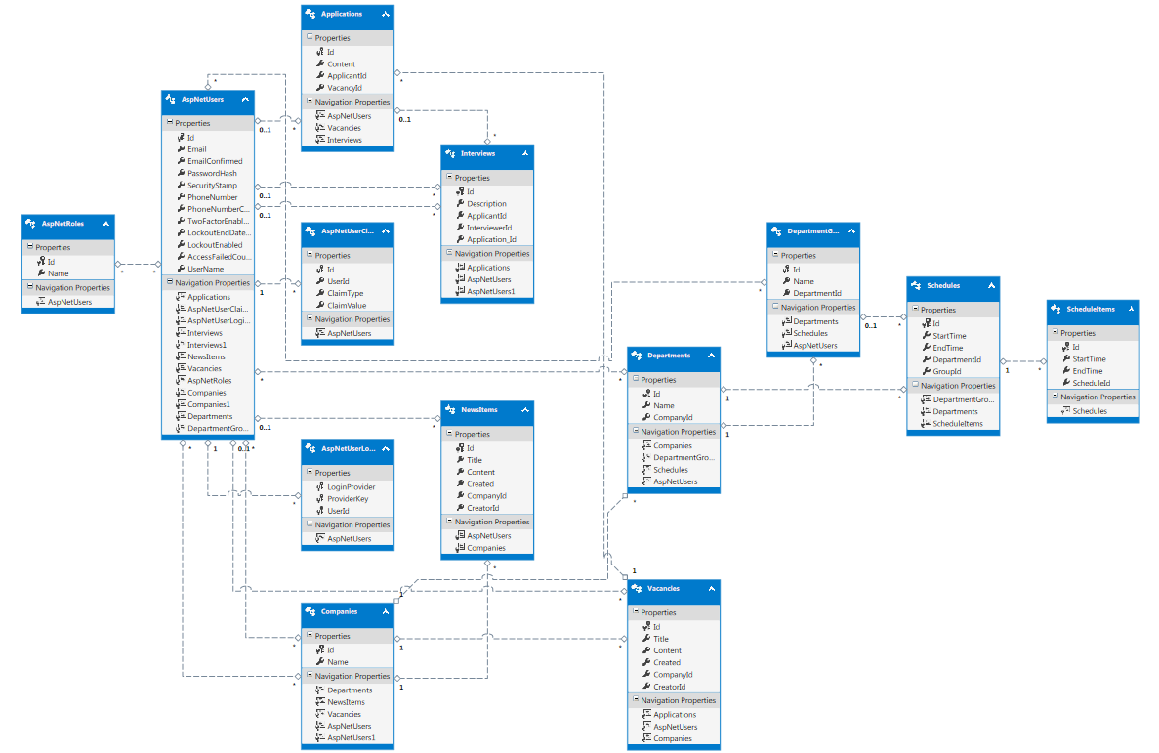

# Prioritering

1. Databas
2. Företagshantering
3. Användarhantering
4. Schemaläggning
5. Tjänstehantering
6. GUI

# Work Items

* Vecka 1: Databas. Företagshantering + lite GUI
* Vecka 2: